
本科毕业论文（设计）

题 目： 基于Java Web毕业生就业信息管理系统
学 生： 胡海丰 学号： 201440910214
学 院： 计算机与信息工程学院 专业： 计算机科学与技术
入学时间： 2014 年 9 月 1 日
指导教师： 张岩 职称： 副教授
完成日期： 2018 年 3 月 31 日

诚 信 承 诺

我谨在此承诺：本人所写的毕业论文《毕业生就业信息管理系统》均系本人独立完成，没有抄袭行为，凡涉及其他作者的观点和材料，均作了注释，若有不实，后果由本人承担。

承诺人（签名）：胡海丰
2018 年 4 月 25日

基于Java Web的毕业生就业信息管理系统

摘 要：毕业生就业信息管理系统主要基于Springboot+Hibernate+MYSQL+Gradle框架，是一个专门为企业和毕业生打造的、实现信息交流的平台，它让求职、就业与管理变得更加信息化。本系统的目标是：为毕业生就业提供了便捷的服务，让学校的就业率有所提高，为企业带去骨干人才。因而毕业生“就业难”的问题得到了很好的改善。本系统前端主要使用的是JSP和ajax技术，它让页面的处理信息能力和页面之间的跳转更加高效化。
系统主要有以下功能：对权限的控制、学生查看招聘信息和投递简历、企业发布招聘信息和查看投递简历记录、管理员管理用户信息和审核招聘信息、就业老师查看学生信息和招聘信息等。
本文主要介绍了毕业生就业信息管理系统的详细设计过程，其中包括了具体的设计方案、系统的实现、功能的详细介绍和对一些技术说明以及在本文中的运用。

关键词：JAVA；管理系统；Springboot；

Graduate Employment Information Management system based on Java Web
Abstract: The employment information management system of graduates is mainly based on the Springboot+Hibernate+MYSQL framework. It is a security platform specially designed for enterprises and graduates to realize information exchange. It makes the job hunting, employment and management become more informative. The goal of this system is to provide convenient services for graduates to be employed and to make learning. The employment rate of the school has been improved and the key talents are brought to the enterprise. The problem of "difficult employment" has been improved very well. The main front of the system is JSP and Ajax technology, which makes the page processing information ability and pagesJump between more efficient.
The main functions of the system are as follows: control of authority, students view recruitment information and submit resume, enterprises publish recruitment information and view the record of sending resume, administrators manage user information and audit recruitment information, Employment teachers check student information and recruitment information, etc.
This paper mainly introduces the detailed design process of graduate employment information management system, including the specific design scheme, the implementation of the system, the function of the detailed introduction and some technical instructions as well as the application in this paper.

Key words: employment; management system; Springboot;

目 录
1 绪论 1
2 需求分析 1
2.1 系统功能的需求分析 1
2.2 系统性能需求分析 2
3 系统设计基础 2
3.1 运行的平台和系统结构 2
3.2 系统的框架设计 3
3.3 开发工具及相关技术 3
4 总体设计 5
4.1 设计目标 5
4.2 系统功能模块图 5
5 数据库设计 6
5.1 系统的E-R图 6
5.2 数据库表设计 7
6 系统实现 10
6.1 数据库的实施 10
6.2 前后台交互 12
6.3 对Session的处理 12
6.4 公共模块 13
6.5 管理员模块 19
6.6 学生用户模块 23
6.7 企业用户模块 27
6.8 就业老师模块 32
7 总结展望 33
参考文献 34
致谢 34

1 绪论

开发目的及意义
经济基础决定着上层建筑，我国经济的高质量发展推动着国家教育质量的不断提升，每年接受高等教育的人群基数越来越多，据估计2018年全国毕业生人数可能会增长到800多万，而与此对应的便是就业需求量的剧增，学生急需就业、企业急需人才、学校急需管理，这三者的需求也就越来越大。因此以前的低效的手工处理方式已经不能够满足如此巨大的信息交流与管理，并且该方式存在着信息易遗失与泄露、查找和更新不及时等诸多缺陷。在需求与管理不平衡的状态下，毕业生就业管理系统的这一信息交流平台的出现能够有效的解决这三者的巨大需求。它为学校、毕业生和企业提供了诸多的便利，学校再也不会为繁多的纸质版毕业生信息的安全性感到担忧；学生再也不用起早贪晚的四处投递简历和寻找招聘信息了，只需要在本系统上便可搞定一切，了解最全的招聘信息、按自己喜好投递简历，也不需要盲投了。用人单位可以通过本系统发布招聘信息和查看学生投递简历的信息，不在需要去张贴招聘信息了，节约了大量的人力、物力和财力，而且能够找到他们心中满意的人才；可以说毕业生就业信息管理系统的诞生让求职与招聘更加专业化和互联网化。

2 需求分析
需求分析是每个项目开发的首要任务，是一个项目开发的好与坏、成与败的核心。它是确定项目的整体功能、性能和界面的依据。

2.1 系统功能的需求分析
本系统是为毕业生和企业间进行信息交流的一款软件管理系统，同时学校还可以通过它管理学生的就业信息。毕业生通过学号登录该系统查看招聘信息和投递简历，对自己的个人信息进行管理，包括查询和修改基本信息、修改密码等。企业通过企业编号登录能够查看未就业学生信息和招聘信息，并且可以发布招聘信息和管理公司基本信息。管理员能添加用户（赋予用户权限），对学生信息、就业老师信息、企业信息、招聘信息进行管理，以及重置密码功能。就业老师通过工号登录能够查看学生就业情况、企业信息、投递简历情况和导出学生信息功能。
系统分为以下五大模块：
- 登录模块：用于用户登录本系统。用户输入用户名、密码和验证码实现登录。
- 毕业生模块：个人信息管理、投递简历管理、招聘信息、退出登录。
- 就业老师模块：查看学生信息、企业信息、招聘信息和投递简历信息。
- 企业模块：企业信息管理、招聘信息管理（发布需审核）、投递简历管理、查看学生信息（查看的是未就业学生的信息）、注册账号。
- 管理员模块：学生管理、教师管理（教师管理的作用主要是对其登录账号的管理，而不是对教师信息的管理）、招聘信息审核、企业管理、学院管理、退出登录。

2.2 系统性能需求分析
系统性能的高低直接影响着系统的实用性和用户的体验感，因此本系统要做到运行流畅和安全性高。界面是用户与系统交流的唯一通道，因此本系统要做到各模块清晰整洁。而功能是用户体验系统的唯一方式，所以本系统要能预防对用户的各种操作，让增删改查功能流畅自然，保证系统的稳定性。安全性能是用户最关注的问题，所以本系统的安全性能要做到控制用户30分钟内未对本系统做任何操作时，提示用户重新登录系统，间接保证了用户信息的安全，而且各个不同权限的人能够操作的信息是确定的，不能出现系统紊乱的局面。同时要保证数据库的安全，只有管理员才能访问数据库，保证数据的安全。

3 系统设计基础

3.1 运行的平台和系统结构
对于一个系统的开发存在着很多操作系统，而每个系统都各有优劣。本系统的设计主要运行在Windows7旗舰版操作系统上。
在win7操作系统上，本系统使用了较流行的B/S结构，工作原理如图3-1所示。它将程序完全部署在服务器上，采用请求、响应模式进行前后台交互。通过浏览器技术，把需要复杂技术才能实现的问题用浏览器便可实现，大大节约了实现的成本并且浏览器使用便捷。
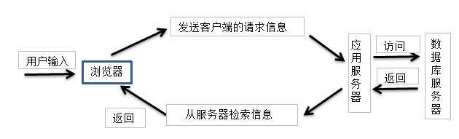

图3-1 B/S工作原理图

3.2 系统的框架设计
本系统采用IDEA集成开发环境,使用Springboot微框架的开发模式,其目录结构如图3-2所示。
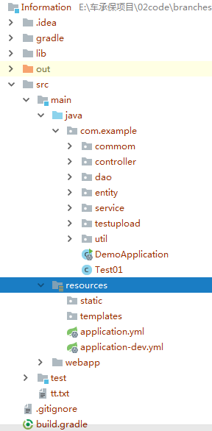

图3-2 系统结构图

3.3 开发工具及相关技术

3.3.1 IDEA
本系统所使用的Java集成开发环境是IDEA（IntelliJ IDEA），它是目前能与Eclipse相媲美的工具之一，而且他对很多技术都提供了支持。它可以规范代码、支持工作流和静态页面等等。与Eclipse相比它更加智能，提示代码能力强，项目的层次结构清晰，最突出的就是Debug功能的强大。不仅能对java代码进行调试，还能对前端代码进行调试。而且调试界面时没有eclipse那么乱，查看数据方便。缺点就是占用内存大，使用时偶尔有点卡。

3.3.2 Tomcat
Tomcat是Web开发中常用的服务器之一。它是由Apache、Sun公司共同研发的，适用于中小型项目，提供了对JSP页面的支持，是web项目开发的首要选择，项目中只要配置好服务器，便可通过浏览器访问后台接口，进而访问数据库了。

3.3.3 Navicat
Navicat premium 是一款管理数据库的软件，它对常用的Mysql、Oracle等数据库都提供了支持，并且可以连接远程数据库，在公司项目的开发中使用非常普遍，是一款使用非常便捷的软件。它比通过命令行操作数据库的效率高很多，而且该软件还提供了很多强大的功能，能够进行数据的备份、日志的支持等，它还对触发器、函数等提供了支持。对于表关系而言，它提供了自动生成E-R图并且能够导出为多种格式的图片，让用户容易掌握数据库表关系。它最让我喜欢的功能就是它可以在不同的数据库中实现数据和结构的同步。

3.3.4 JSP技术
本系统前台使用的是JSP动态网页，实质上它还是一个servlet容器。它是由静态的部分（HTML页面、CSS、JS、等）和动态的部分构成。本系统中用到了它特有的JSTL标签库、内置对象（Request和Response）和以及EL表达式，通过这些对页面获取的参数进行处理。

3.3.5 Springboot框架
Spring是一个非常基础的框架，但是它与很多别的框架都有集成，功能非常强大。SpringMVC是经典的框架之一，但是它的配置非常麻烦，需要引入很多jar包，还需要很多的xml文件。当配置过监听器、过滤器时还要在web.xml文件中配置。但使用SpringBoot框架时就会省去很多的配置代码和配置文件，使得项目结构清晰。它使用注解的方式帮我们配置，还自动对Spring进行配置，内嵌了Tomcat服务器供我们使用，并且可以使用注解事务处理。

3.3.6 Hibernate框架
本系统持久化操作选用的是Hibernate框架，它与Mybatis框架相比的优点在于不用写繁琐的xml文件，通过注入SessionFactory获得Session直接操作sql语句。它还提供了缓存的支持、分页的支持。本系统采用Hibernate中的两个方法set方法进行分页操作，方便实用。它的缺点在于SQL与代码混合在一起，代码比较繁杂。

3.3.7 MySQL数据库
本系统数据库采用MySQL数据库进行数据的管理，之所以使用MySQL是因为它适用于中小型的项目，它的优点在于操作数据量少的数据速度快，缺点在于操作非常多的数据量时就不适用了。而且使用Navicat工具操作MySQL数据库非常便捷。

4 总体设计

4.1 设计目标
本系统主要是针对毕业生毕业后就业问题而专门设计和制作的，目的在于为毕业生在毕业季找工作提供便利，帮助他们找到心仪的工作。通过先进的开发知识和技术为学生打造一个第一时间获得招聘信息、企业第一时间得到满意的员工、学校第一时间获得学生就业信息的管理系统。

4.2 系统功能模块图
经过需求分析阶段和对系统功能的分析，系统的大致功能已经展现在我们的眼前。图4-1所示，为系统的功能模块图。
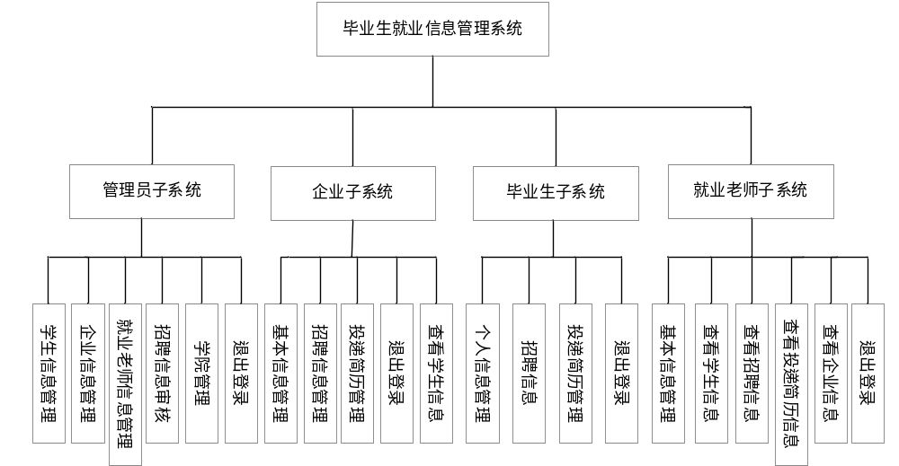

图4-1 系统功能模块图

主要包括以下部分：

- 管理员子系统：企业信息管理（录入企业信息并添加登录权限以及对企业信息的维护和重置登录密码）、学生信息管理（录入学生并添加登录权限以及对学生信息的维护和重置登录密码）、就业老师信息管理（目的主要在于为就业老师添加登录权限和对其进行维护，而不是对老师信息的管理）、招聘信息审核（审核企业发布的招聘信息）、学院管理。
- 企业子系统：企业信息管理（查看、修改基本信息及修改密码）、招聘信息管理（发布、查看招聘信息以及查看待审核和审核未通过信息、重新申请发布）、投递简历管理（查看学生投递的简历信息并支持对简历的下载）、查看学生信息（查看的是未就业学生的信息）、注册账号。
- 毕业生子系统：个人信息管理（对基本信息的管理及修改密码）、查看招聘信息、投递简历查询（查看自己投递简历的记录）。
- 就业老师子系统：登录信息管理（对基本信息的管理及修改密码）、查看学生信息（支持导出功能）、查看招聘信息、查看企业信息、查看学生投递简历信息。

5 数据库设计
数据库是系统存储数据信息的场所，有了数据库才能对系统的数据信息进行管理，而数据又是系统的核心。所以数据库的设计对于一个系统的开发而言，它直接影响着系统功能的质量和开发的效率。

5.1 系统的E-R图
通过对功能模块图分析，可以大致的画出各个实体图之间的关系图。如下图5-1所示为本系统E-R图。
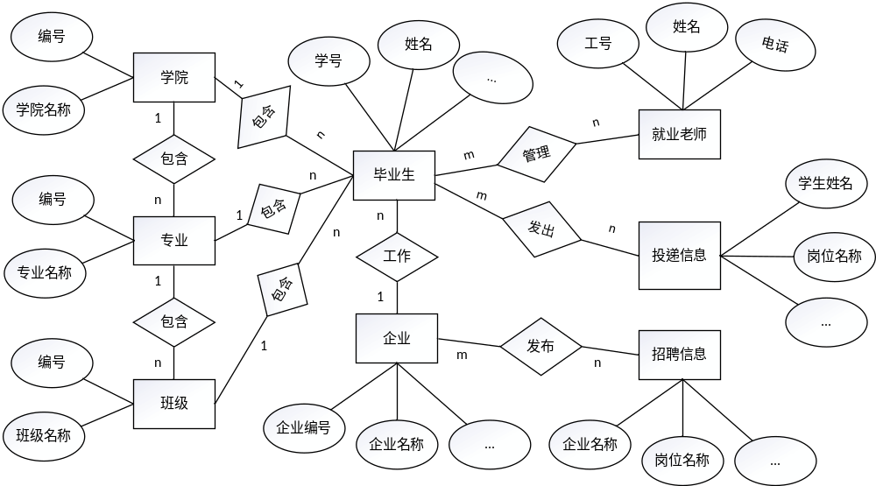
图5-1 系统E-R图

5.2 数据库表设计
通过对实体关系图的分析，对本系统的数据库表进行了如下的设计，本系统共建立了9张数据库表，分别为：登录表、学生表、就业老师表、学院表、专业表、班级表、企业表、招聘信息表和投递简历表。以下分别为各个表字段的说明。
登录表（login），存储着每个用户与之对应的登录信息，登录名（username）分别对应就业老师表中teacherLoginName字段（工号）、企业表中的companyCode字段（企业编号）、学生表中的studentCode字段（学号）,表中字段如下图5-2所示。

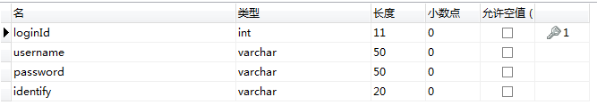

图5-2 登录表

学生表（Student)中存储着学生的基本信息，表字段信息如图5-3所示。

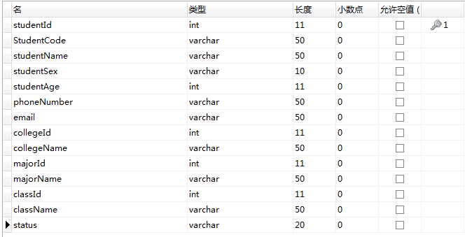

图5-3 学生表

就业老师表（teacher），存储着老师的基本信息（主要为老师的登录信息），表中字段如下图5-4所示。
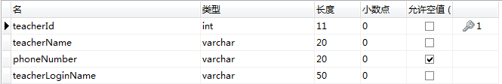

图5-4 就业老师表

学院表（college），存储着各个学院编号和名称，表中字段如图5-5所示。

图5-5 学院表

专业表（major），存储着各个学院专业的基本信息，其中collegeId字段为学院表对应的外键，各个字段的信息如下图5-6所示。
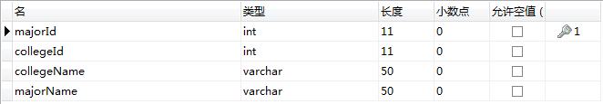

图5-6 专业表

班级表（class），存储着班级的基本信息，其中majorId字段为专业表的外键，具体字段如下图5-7所示。
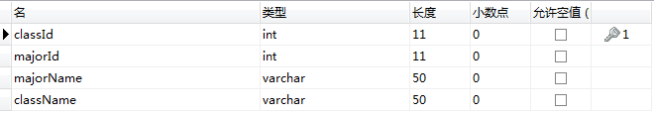

图5-7 班级表

企业表（company），存储着各个企业基本信息，表字段如下图5-8所示。
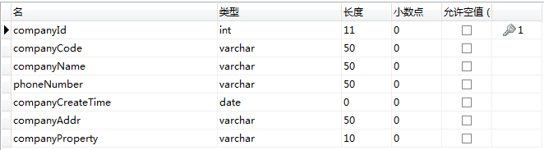

图5-8 企业表

招聘信息表（recruitInformation），存储着企业发布的招聘信息，其中companyId为企业表的外键，详细信息如下图5-9所示。
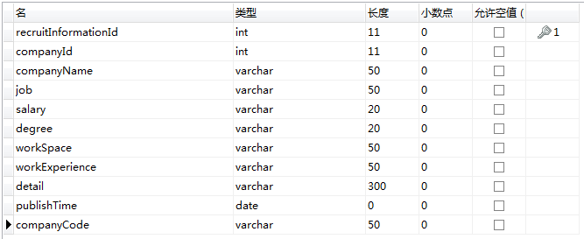

图5-9 企业表

投递简历表（deliver），存储着学生投递的简历记录，其中companyId为企业表的外键，studentId为学生表的外键，具体表字段如图5-10所示。
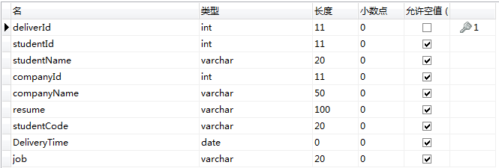

图5-10 投递简历表

6 系统实现

6.1 数据库的实施
根据各个表字段的设计，使用Navicat工具完成对数据库表的创建，并插入对应的测试数据，为后面的开发做好充分的准备。

6.1.1 数据库的连接配置
项目开发中与数据库进行数据的交流是需要建立在项目与数据库的连接之上的，因此数据库的配置是项目开发必不少的步骤。本系统中连接数据库的配置如下图6-1所示，在application.yml文件对数据库进行配置，项目启动时加载配置使得项目与数据库连接，启动成功后方可访问数据库了。

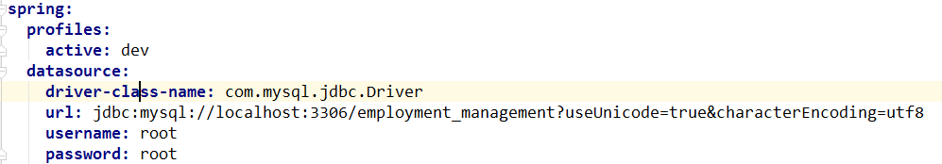

图6-1 数据库连接配置

6.1.2 底层操作数据库
当对数据库进行正确的配置后，我们方可在底层访问数据库了。如下图6-2代码所示，为底层（dao层）操作数据库的一个小案例。我们通过Hibernate框架做持久化操作，对数据库进行查询操作，判断输入的用户名在数据库中是否存在。

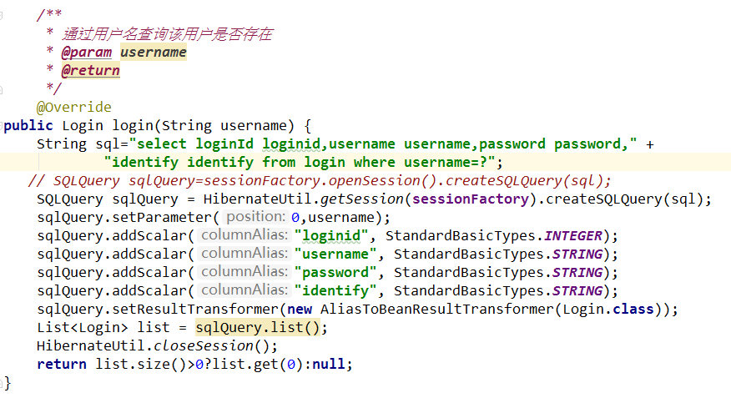
图6-2 底层操作数据库

在上述的方法中封装了一个HibernateUtil的工具类，用于操作SQL语句。工具类的具体代码如下图6-3所示。在操作底层时，直接调用该工具类中的方法即可。而对于其中所使用的工厂类（SessionFactory）我们可以通过@Autowired注解注入。

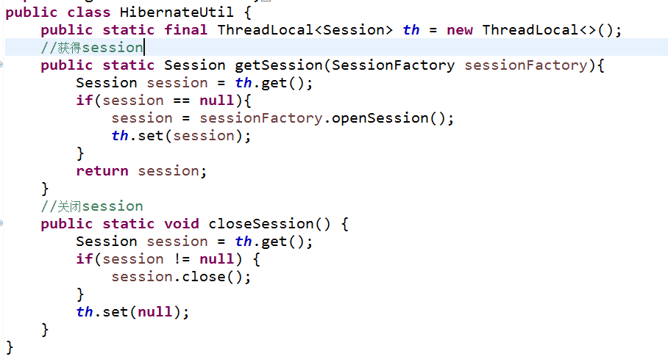
图6-3 HibernateUtil工具类

6.2 前后台交互
本系统大部分后端都采用了Json格式响应给前端，而前端则使用较流行的ajax技术，实现对网页的异步更新处理,而获得后端传入的数据大部分则是从Session中获取，处理对应的数据使用的是JSP页面中的JSTL标签进行遍历或者判断处理。还有小部分使用的是SpringMVC视图（ModelAndView）进行页面的跳转（setViewName方法）和传值（addObject方法）操作。而后台的响应本系统采用Json格式，下图6-4为本系统已经封装好的一个简单的Util工具类。

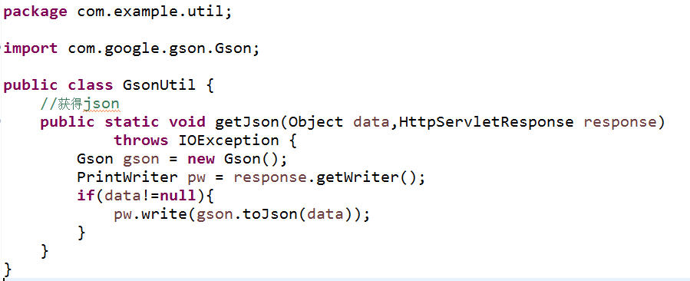

图6-4 GsonUtil工具类

6.3 对Session的处理
系统的安全问题一直是开发的重要问题，所以本系统也采用了一定的方法提供安全保证，主要是对Session的处理，这里写了一个SessionUtil工具类供后端使用，其代码如图6-5所示。Session在Web开发中被称为“会话机制”，我们将后台的信息存储在Session中，进行页面之间的跳转，只要会话未停止，页面上可以直接获取Session中的信息，这样方便对信息做处理。本系统中在application.yml文件中设置了Session的失效时间为30分钟，当用户30分钟内未操作系统刷新页面是会提示用户重新登录，其配置如图6-6所示，并且用户未登录时访问主页面也会进入登录页面，这样间接的保护了用户信息的安全。
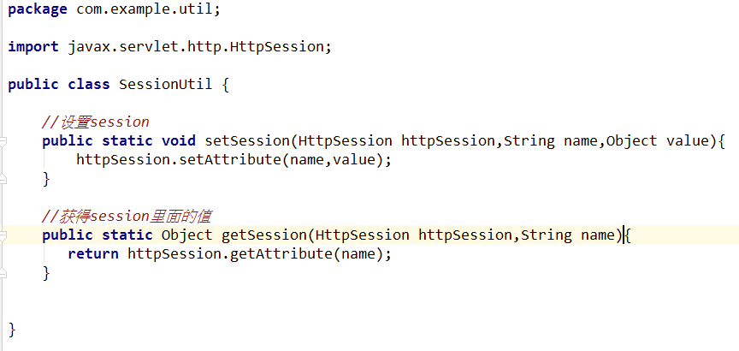
图6-5 SessionUtil工具类

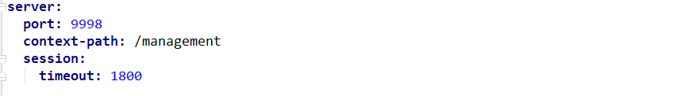

图6-6 Session失效配置

6.4 公共模块

6.4.1 登录流程图
用户登录时的流程图如下图6-7所示。
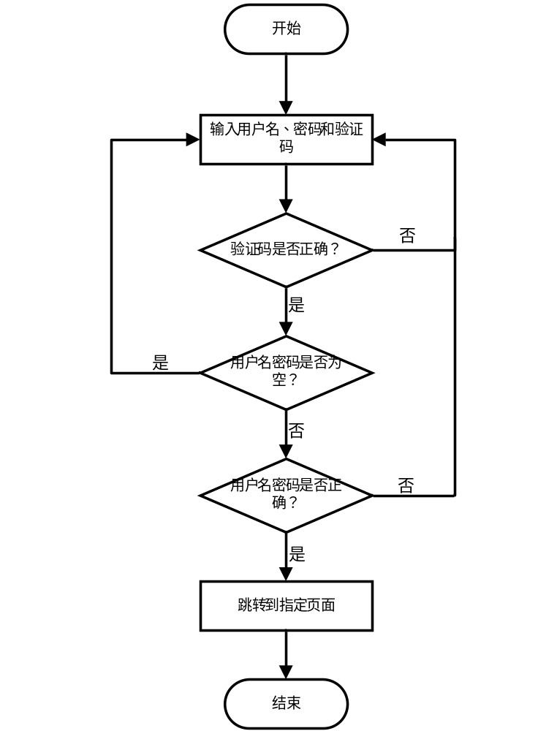

图6-7 登录流程图

6.4.2 登录界面
用户在对应文本框中输入对应的信息点击登录按钮，后台根据其具有的权限进入不同页面。只要一个输入错误或者没有输入，都会有相应的提示。下图6-8为登录页面。

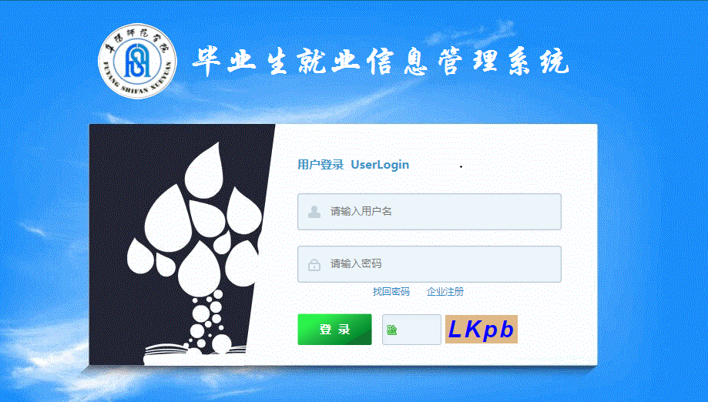

图6-8 登录界面

代码如下图6-9所示：
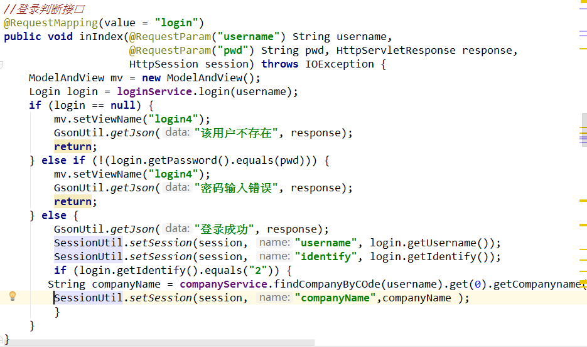

图6-9 登录接口

6.4.3 找回密码
登录界面中有个找回密码的功能，当用户忘记密码时可以使用该功能找回密码。我们通过后台运用简单的随机字符返回给前台实现发送手机短信验证码找回密码，其界面如下图6-10所示。

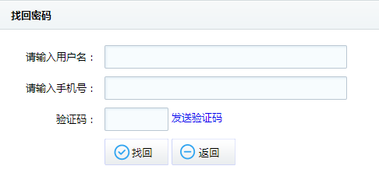
图6-10 找回密码界面

当用户直接点击发送验证码时，会提示用户输入用户名和手机号后在发送验证码，信息输入完整后点击发送验证码时右侧会出现验证码（我们这里简单模拟发送短信的过程），如图6-11所示。验证码超时了点击找回密码会提示验证码过期，请重新获取验证码。
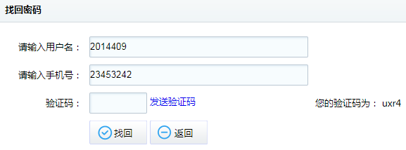

图6-11 发送短信界面

找回密码成功后会在界面上提示“密码找回成功！密码为：”，此时用户便可根据改密码实现登录。找回成功界面如图6-12所示。
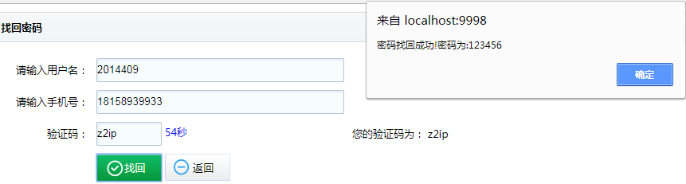

图6-12 密码找回成功界面

6.4.4 企业注册
登录页面中有个企业注册的功能，指企业用户可以自行在本系统中注册账号，完成本企业信息的填写后获取验证码点击注册，验证码通过邮件服务器发送到邮件上。注册成功后初始密码为：123456。企业注册界面如图6-13所示。
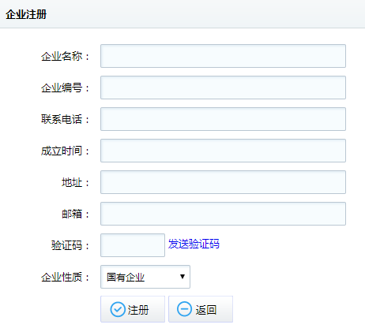
图6-13 企业注册界面

发送邮件本系统封装了一个工具类，代码如图6-14。邮件服务器的界面如下图6-15所示。
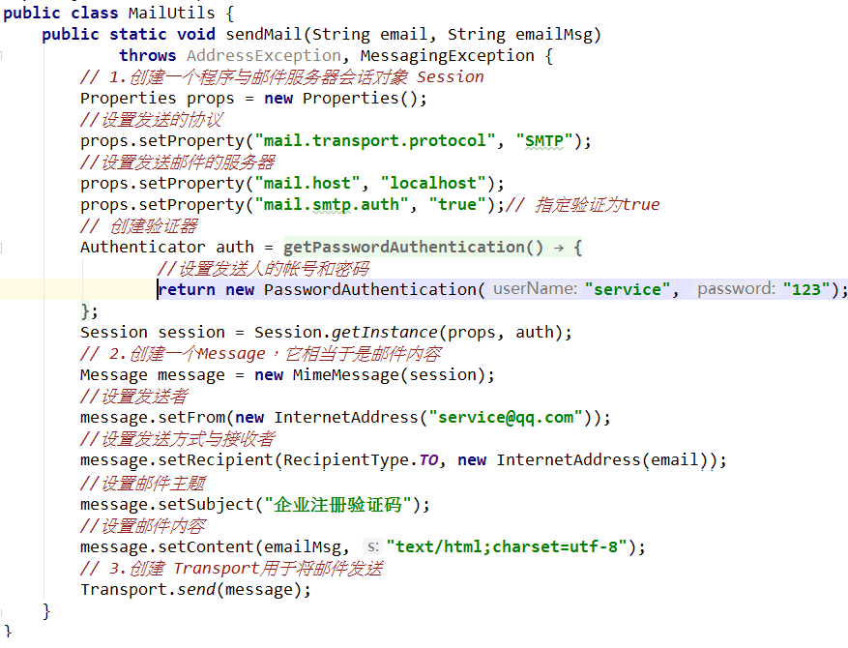
图6-14 发送邮件工具类

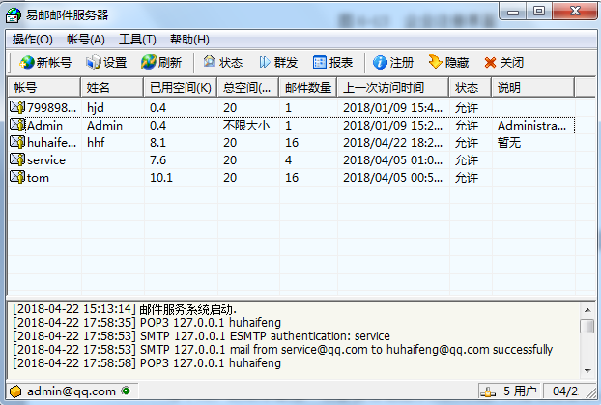

图6-15 邮件服务器

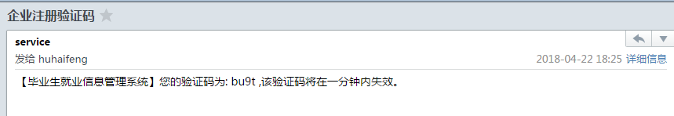
图6-16 收取邮件界面

6.4.5 退出登录
每个用户的菜单最后一栏都会有退出系统的功能，点击退出登录，会清除当前登录人的登录信息，跳到登录页面。

6.5 管理员模块

6.5.1 管理员主界面
管理员主界面如图6-17所示。

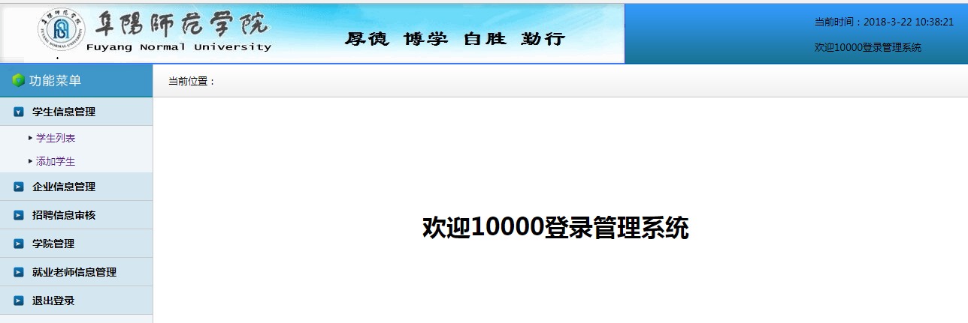
图6-17 管理员主界面

6.5.2 学生信息管理
学生信息管理包括学生列表和添加学生，学生列表是显示所有学生的基本信息，像学号、姓名、班级等，界面如图6-18。添加学生是录入学生信息的同时会为学生赋予登录的权限，登录账号为学号，默认的密码为：123456，而。管理员有权限对学生进行删除和修改，以及重置密码的功能。
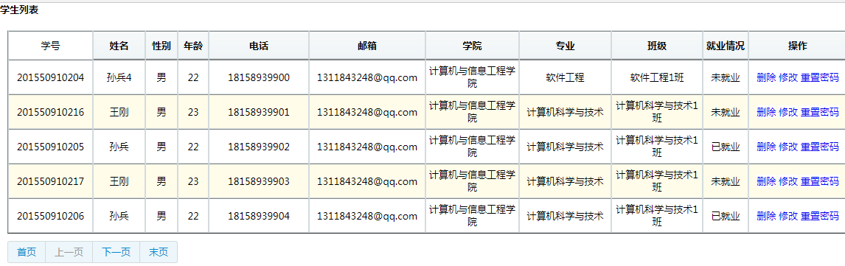图6-18 学生列表界面
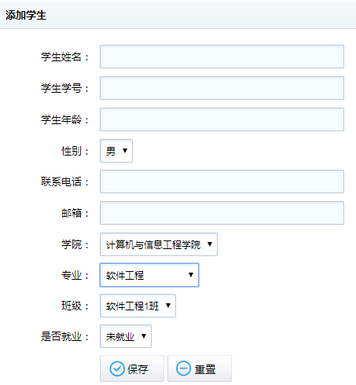

图6-19 添加学生界面

6.5.3 企业信息管理
企业信息管理包括企业列表和添加企业，企业用户可以在登录页面注册和管理员添加，但都是会以企业编号作为登录账号，初始密码为：123456，企业列表包括企业的基本信息，界面如图6-20所示。在企业列表中能对企业进行删除、修改及重置密码的操作。
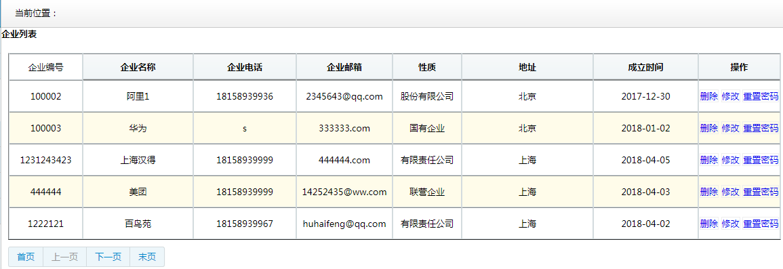
图6-20 企业列表

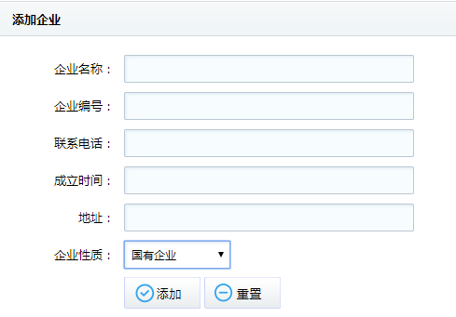
图6-21 添加企业

6.5.4 招聘信息审核
招聘信息审核包括待审核招聘信息和已审核招聘信息。
- 待审核招聘信息：即企业申请发布的招聘信息，其状态为待审核，界面如图6-22所示。当点击待审核时，会进入招聘信息审核界面，如图6-23。点击通过则该条信息成功发布，毕业生能看到并进行投递简历操作。点击不通过则将该条记录退回给企业重新修改申请。

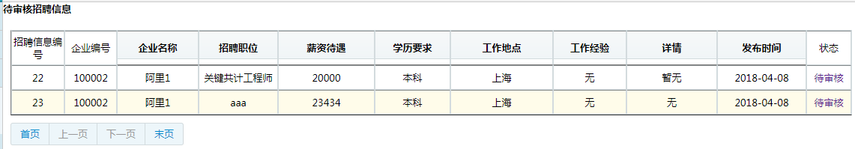

图6-22 待审核招聘信息界面

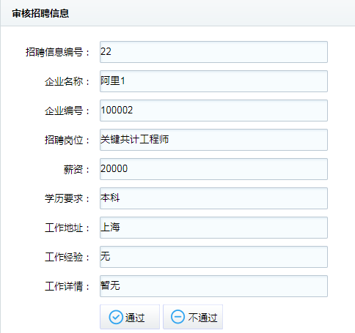

图6-23 审核招聘信息界面

- 已审核招聘信息：管理员审核的招聘信息列表，如图6-24，包括审核通过和审核不通过，只能作为历史记录，不能对其做任何操作。

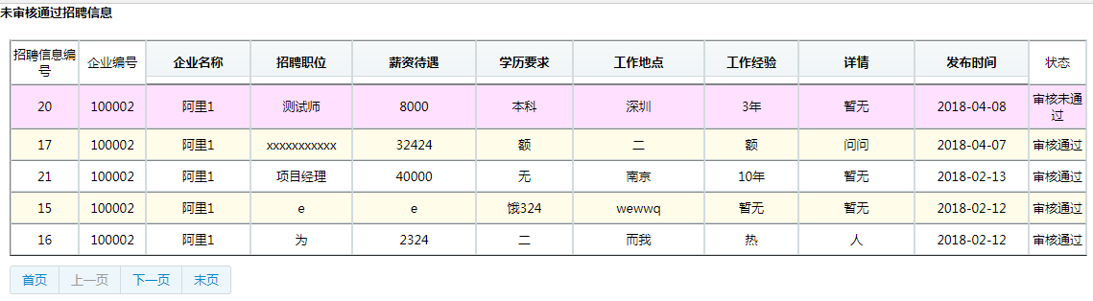
图6-24 已审核招聘信息界面

6.5.5 学院管理
学院管理是对学院、专业、班级进行增删改查的一些操作，目的是录入学生信息时能够获得学院、专业、班级名称等信息。学院列表如下图6-25所示。
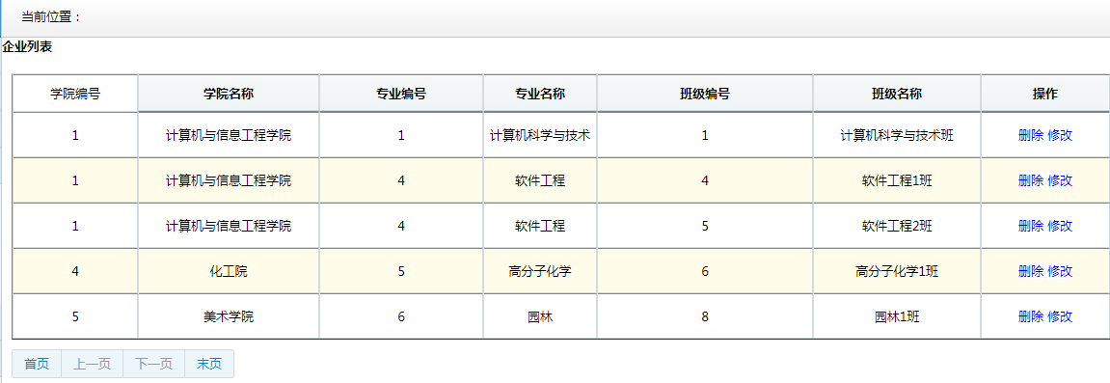
图6-25 学院列表

6.5.6 就业老师信息管理
就业老师信息管理主要是对就业老师登录账号进行管理，而并非对老师信息进行管理。而就业老师录入的信息也很简单。界面如下图6-26所示。
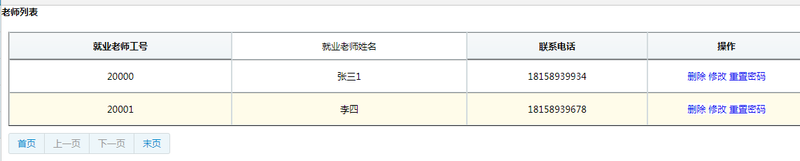
图6-26 就业老师列表

6.6 学生用户模块

6.6.1 学生用户主界面
毕业生主界面如下图6-27所示。毕业生能够管理个人基本信息，查看招聘信息和投递简历，还能够查看自己投递简历的信息。而企业通知毕业生面试，则是通过毕业生上传的简历中的联系方式与毕业生进行联系。
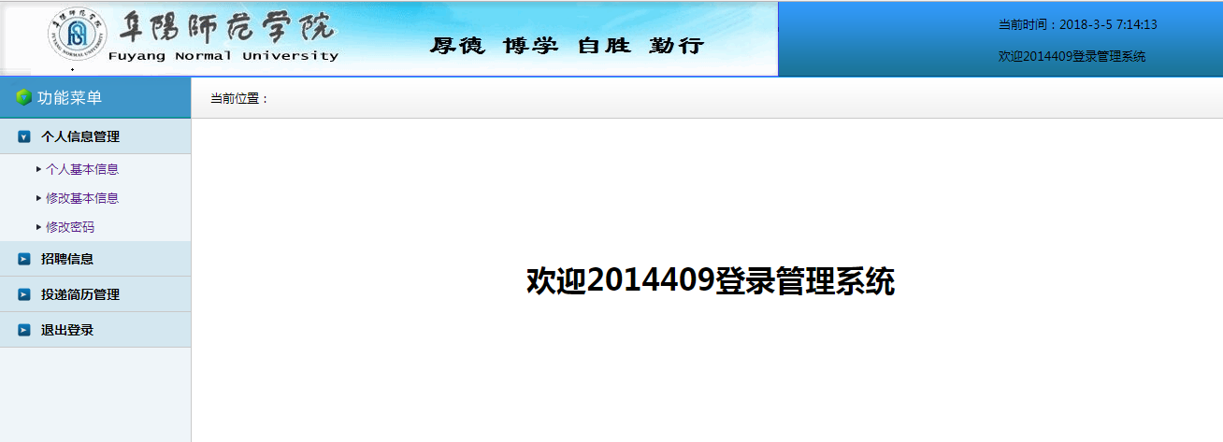
图6-27 毕业生主界面

6.6.2 个人信息管理
个人信息管理包括个人信息详情、修改个人信息以及修改密码三个功能，其中个人信息详情的界面如下图6-28所示。
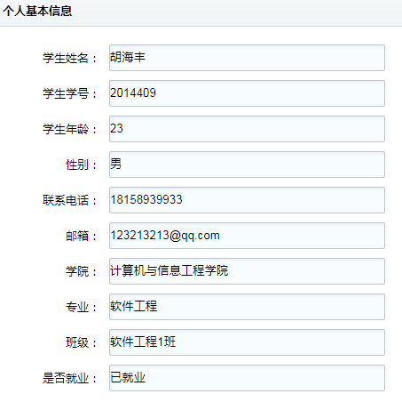
图6-28 学生基本信息界面

6.6.3 招聘信息
招聘信息界面如图6-29所示，当点击该按钮时会进入招聘详情界面，如图6-30，该界面中列有招聘企业的详情，最下面有个投递简历，毕业生可以通过该按钮上传简历进行投递。
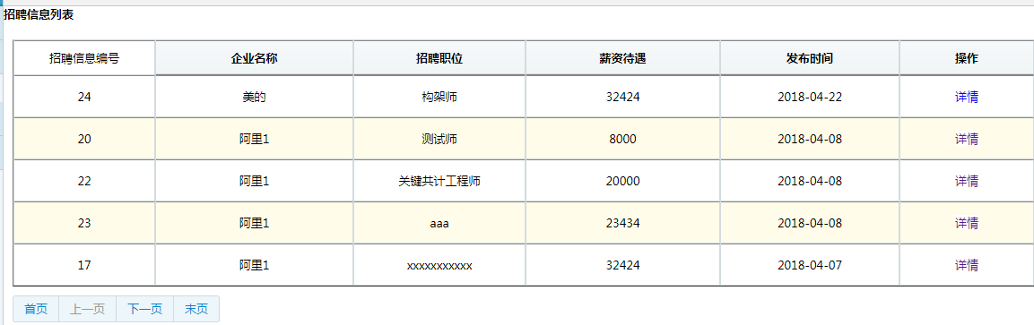
图6-29 招聘信息界面

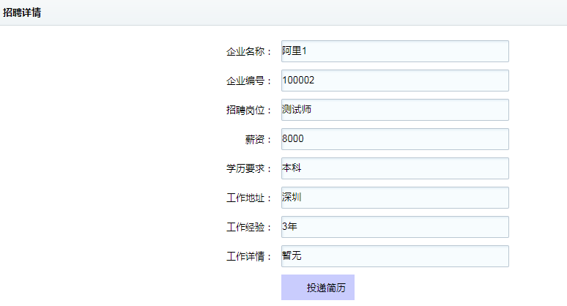

图6-30 招聘详情界面

当点击投递简历会出现选择文件字样，如图6-31所示。选择好简历后点击提交按钮即可。当再次投递该公司简历时，会出现请勿重复投递的提示，界面如图6-32所示。如果已就业的毕业生投递简历会有“已就业不能投递简历”的提示，界面如图6-33所示。
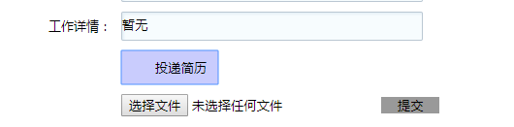

图6-31 选择简历界面

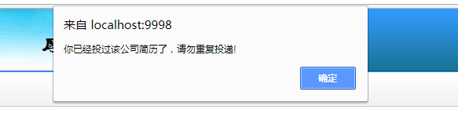

图6-32 重复投递提示界面

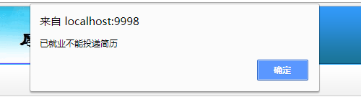
图6-33 已就业学生投递提示界面

6.6.3 投递简历管理
毕业生只能查看投递简历记录和下载简历，其界面如图6-34所示。当点击简历名称时能够简历，可自选下载路径，下载界面如图6-35所示。
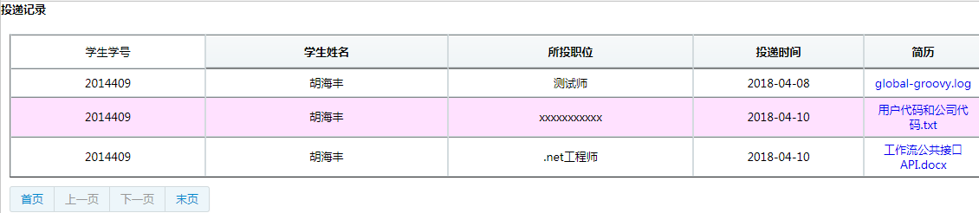
图6-34 投递简历记录界面

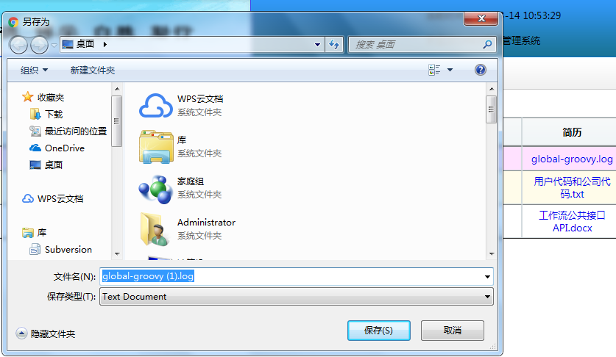

图6-35 简历下载选择下载位置界面

6.7 企业用户模块

6.7.1 企业主界面
企业用户登录本系统后，进入下图6-36主界面。
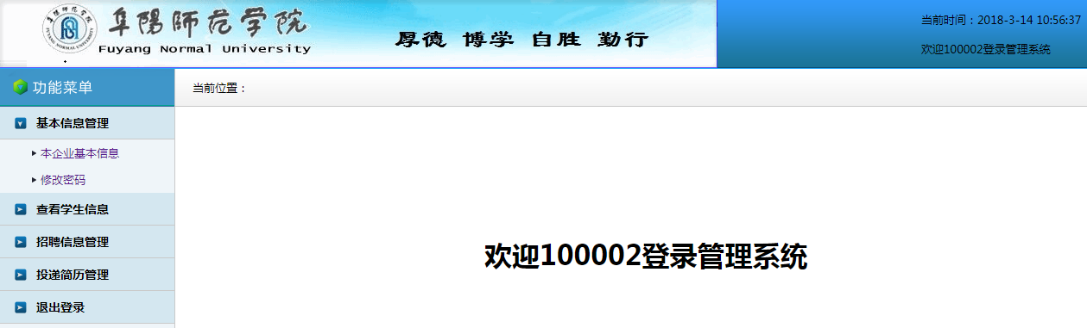

图6-36 企业主界面

6.7.2 基本信息管理
基本信息管理包括本企业基本信息和修改密码，企业基本信息的界面如图6-37，这里在修改按钮上添加了个连续点击事件，第一次点击是使文本框变为可编辑状态，再次点击则为修改企业基本信息。
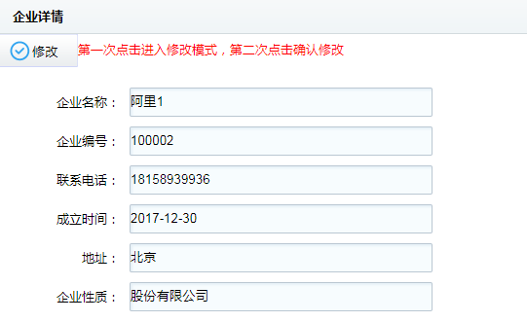

图6-37 企业详情界面

6.7.3 查看学生信息
企业只能查看未就业的学生的信息，界面如下图6-38所示。并且无权限对学生信息做任何操作。
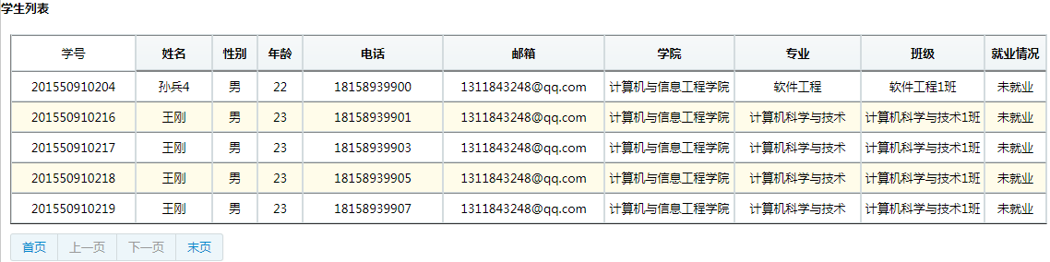
图6-38 未就业学生信息界面

6.7.4 招聘信息管理
招聘信息是企业用户的核心部分，其中包括招聘信息发布、已通过招聘信息、未通过招聘信息、待审核招聘信息。
申请/审核招聘信息流程图如图6-39所示。
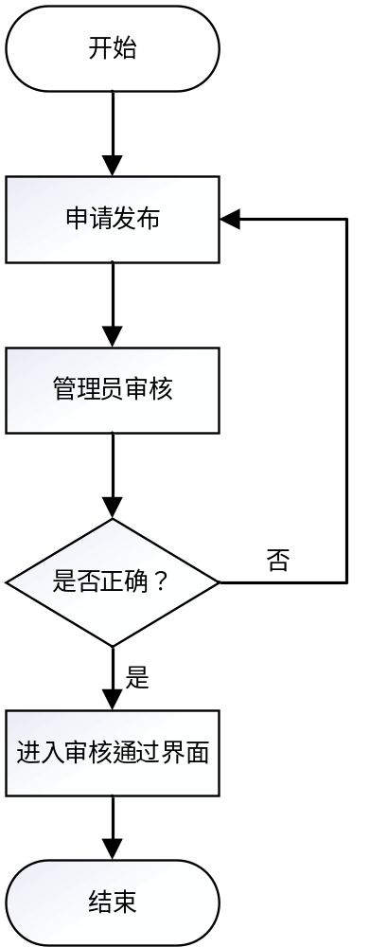

图6-39 申请/审核招聘信息流程图

- 招聘信息发布：申请发布的界面如图6-39所示。企业发布的招聘信息需要管理员审核，管理员审核通过后毕业生才能看到其信息并投递简历。当点击申请后页面会转到待审核招聘信息界面。
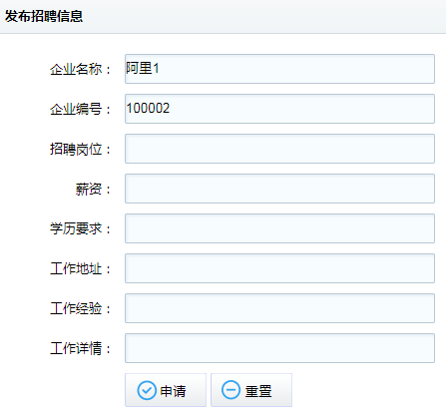

图6-39 招聘信息发布申请界面

- 已通过招聘信息：指已经通过管理员的审核招聘信息，界面如图6-40所示。在这个界面中企业可以删除和修改已通过的招聘信息，并且修改也需要管理员的审核。
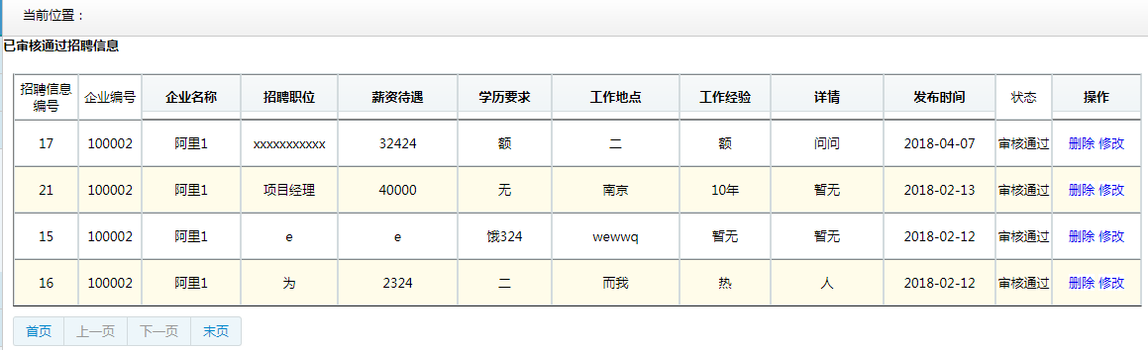图6-40 已通过招聘信息界面

- 未通过招聘信息：即管理员审核未通过的招聘信息，界面如图6-41所示。在这个界面企业删除和重新申请招聘信息，点击重新申请时会进入修改界面，修改后点击修改按钮会重新提交给管理员审核，而这条信息也会进入待审核界面中，重新申请界面如图6-42所示。
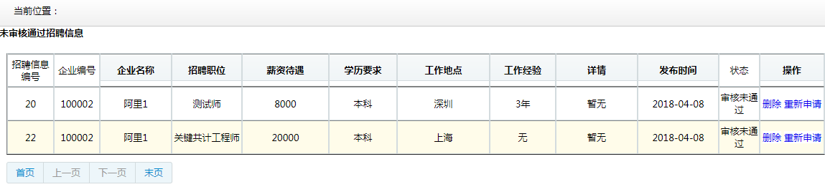
图6-41 未通过招聘信息界面

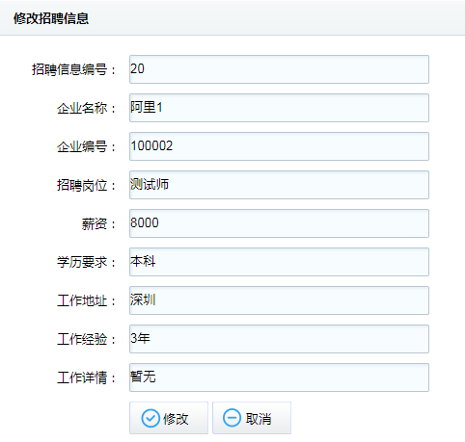

图6-42 重新申请界面

- 待审核招聘信息：即为企业申请发布的招聘信息，等待管理员审核。申请发布的信息已经提交给管理员审核，企业只能查看其信息。界面如图6-43所示。
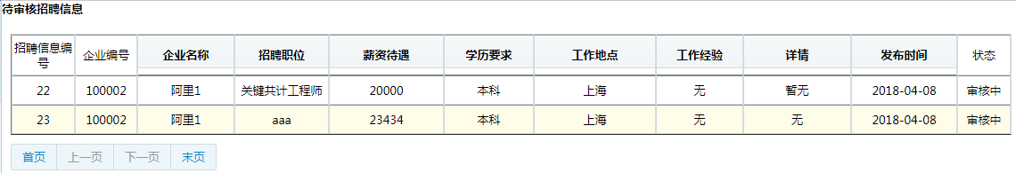
图6-43 待审核招聘信息界面

6.7.5 投递简历管理
投递简历记录为所有毕业生投递本企业的简历信息，界面如图6-44所示。当点击简历名称时可下载学生的简历，根据学生简历确定是否进行面试。

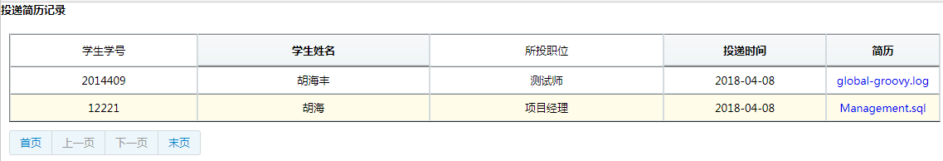
图6-44 投递简历记录界面

6.8 就业老师模块

6.8.1 就业老师主界面
主界面如图6-45。就业老师可以对基本信息进行管理、查看所有企业的信息、查看所有学生的信息、查看所有的招聘信息、查看所有的投递简历的记录。
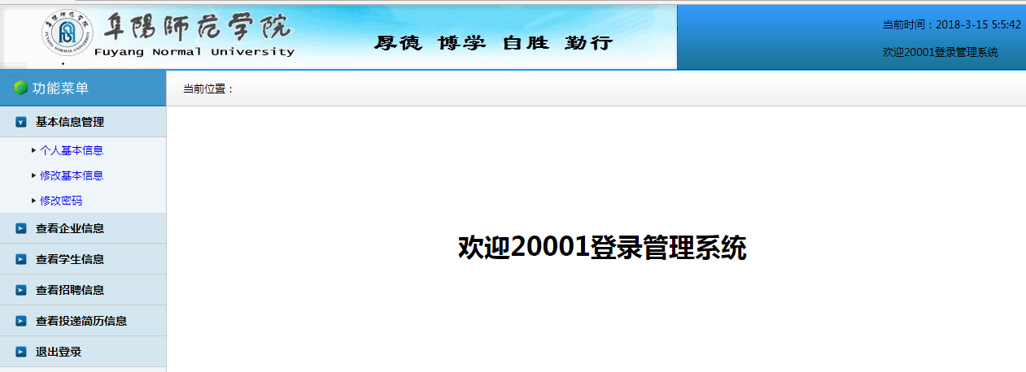

图6-45 就业老师主界面

6.8.2 基本信息管理
基本信息管理包括个人基本信息管理和修改密码。

6.8.3 查看企业信息
就业老师只能看到所有企业的信息，但无权限对其做任何操作。

6.8.4 查看学生信息
查看所有学生的就业信息，能够导出所勾选的学生信息。界面如图6-46所示。
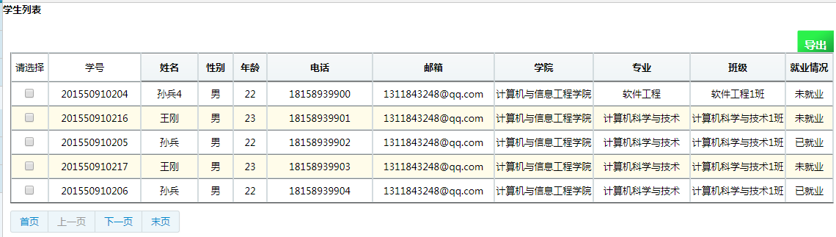
图6-46 学生列表界面

导出功能：就业老师点击复选框就行选择所需要导出的学生信息，点击导出按钮，导出的信息系统设置在桌面的student.txt文档中。如果未勾选则会提示请选择所需导出的数据，导出成功和导出失败都会有相应的提示。

6.8.5 查看招聘信息
就业老师只能查看已经审核通过招聘信息，无权限对其做任何操作。

6.8.6 查看投递简历信息
就业老师只能查看所有学生所投递的简历信息和下载学生简历。

7 总结展望
经过几个月的设计，毕业生就业信息管理系统已经基本实现了。而我认为该系统不仅仅是信息社会中的一种便捷方式，更是学校与社会之间的坚固桥梁。它提高了企业用人率、学校毕业生管理效率以及学生的就业积极性。通过毕业生就业信息管理系统的平台，让信息处理安全化、简便化、系统化。
本系统采用了较多新知识与技术，包括Springboot框架、Gradle工具、三层开发模式、MVC模式、JSP技术等。借助B/S架构，让前后端技术串联起来，通过浏览器显现出来。同时项目中前端采用了较多Ajax技术访问后端接口，提高了系统的性能和效率。系统界面清晰自然，在提供普通的增删改查功能的同时也提供了上传、下载和导出的功能，让系统变得更加的实用。通过管理员模块、学生用户模块、企业用户模块、就业老师模块四部分之间的高效连接，达到信息的高效传达与处理。
经过测试，能基本满足用户的需求，实现基本功能。当然也存在着一定的缺陷，像暂未开发组合查询，使信息查看效率较慢。与此同时项目中还存在部分代码冗余的问题，因此仍需对代码做进一步优化。本系统还有许多地方需要不断的更新与优化，当然还需要扩展一些新的业务，在新的需求提出后会不断的增加系统的功能，毕业生就业信息管理系统具有再开发的潜力，需要全面性的完善，期望今后能不断的更新本系统。
参考文献
[1]王瑾. 基于B/S模式的高校毕业生就业信息管理系统设计[J]. 自动化与仪器仪表,2017(12):95-97.
[2]朱璐婕,庞文驹,植健. 基于Web的高校毕业生就业信息管理系统的优化设计[J]. 玉林师范学院学报,2016,37(05):132-136.
[3]倪天伟,林金珠,朋仁正. 基于Java EE的高校就业信息管理系统设计研究[J]. 赤峰学院学报(自然科学版),2017,33(12):7-8.
[4]黄荣喜. 高职院校就业信息管理系统的设计与应用[J]. 无线互联科技,2017(13):49-50+115.
[5]王少丽. 高校毕业生就业管理系统的设计与实现[J]. 信息与电脑(理论版),2017(15):104-106.
[6]姚雨箫. 离校毕业生公共就业服务信息管理系统分析与设计[J]. 新西部,2017(23):67-70.
[7]赵源. 浅谈高职大学生毕业生就业信息管理系统的开发[J]. 数字技术与应用,2015(11):190.
[8]王昌臻. 大学生就业信息检索系统设计与开发[J]. 现代经济信息,2016(01):349-350.
[9]刘涛. 基于数据挖掘技术的毕业生信息管理系统的研究与开发[J]. 数字技术与应用,2016(04):160-161.
[10]耿娟平,戚永军. 基于数字化校园平台的就业管理系统研究[J]. 北华航天工业学院学报,2015,25(01):41-43.
[11]尚光龙,王坤. 高校毕业生就业信息管理系统开发与实现[J]. 武汉职业技术学院学报,2015,14(03):75-78.
[12]杨露. 基于数据挖掘技术的就业信息管理系统设计与实现[J]. 中小企业管理与科技(中旬刊),2015(10):202.
[13]黄薇. Web技术环境下高校就业管理系统的设计实施[J]. 电子测试,2014(05):105-106+104.
[14]冯桥华. 高校毕业生就业信息管理系统的设计与实现——以安顺职业技术学院为例[J]. 中小企业管理与科技(上旬刊),2014(07):305-306.

致谢

眨眼间大学四年的学习生活就已经结束了，回顾这四年感慨颇多，不仅仅收获了丰富的专业知识，更结识了很多良师益友。
首先，我要感谢的是张岩老师的耐心指导。张老师不仅学识渊博，对学生更是认真负责，他严谨的治学态度和高尚的人格魅力着实感染了我。从选题到系统的开发以及论文的撰写，张老师一直耐心指导我并给出宝贵的意见。在此向张老师表示衷心的感谢！恩师难忘，我将永远铭记！
大学四年里的成长更离不开学校老师们的帮助。在此，感谢所有授我以业的老师，没有这些年知识的积淀，我没有这么大的动力和信心完成这篇论文。
从四年前对专业仅仅只有浅显的认知，到现在能够有所收获，我为自己感到无比自豪。最后，诚恳地请各位老师对我的论文多加批评指正，使我及时完善论文的不足之处。在此，向百忙之中抽时间对本文进行审阅、评议的各位老师表示衷心的感谢！

